1、常用命令

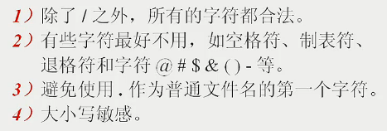

.开头的文件是隐藏文件

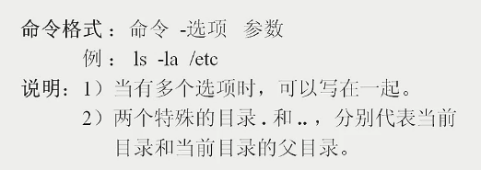

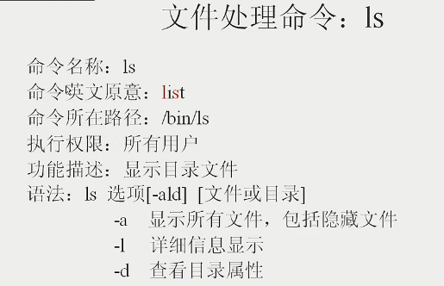

Root用户执行的命里在 /sbin 或者/usr/sbin

其他用户 /bin 或者/usr/bin

Linux系统中，所有的东西都是文件

如果是sbin基本是root才能执行，如果是bin就是可执行命令



文件类型

d 目录文件 dictionary

- 二进制文件

l 软连接文件 link

Linux的权限read,write, execute

drwx r-x r-x 所有者user ，组group ，公共others

14是硬链接数

Root所有者

Root所属组

4096文件大小 数据块block 512字节 linux最小存取单位 可以调节大小

Jan 29 2013创建时间或者最后修改的时间

.文件或者文件夹的名称



软连接文件 软连接地址

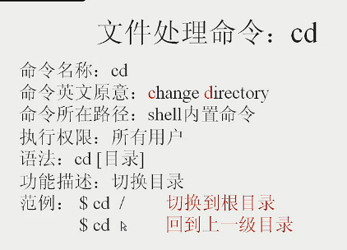

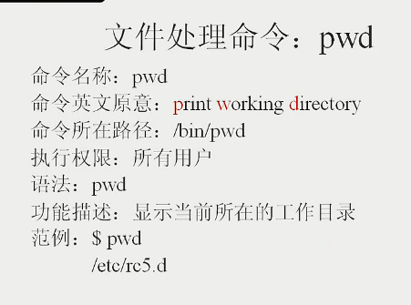

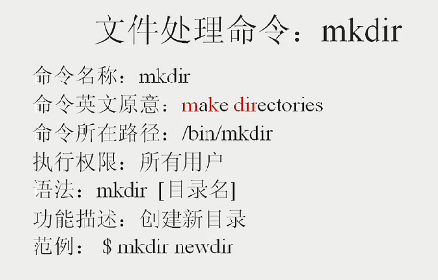

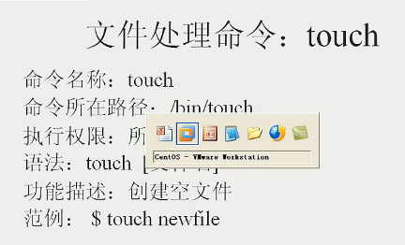

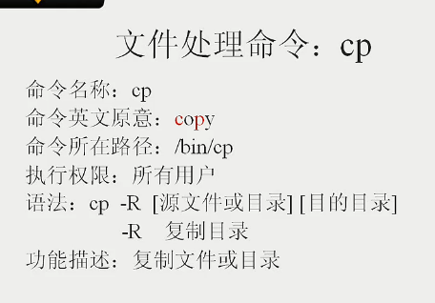

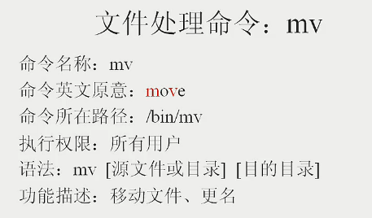

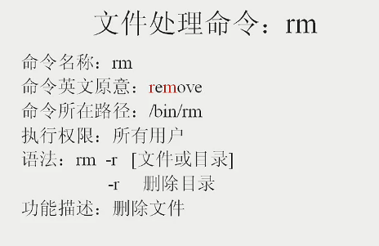

rmdir是删除空目录

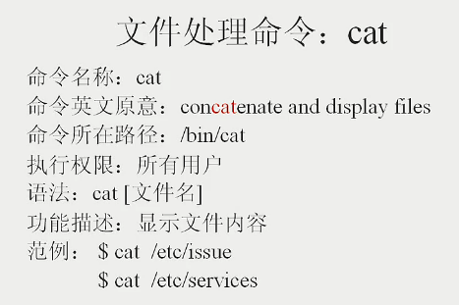

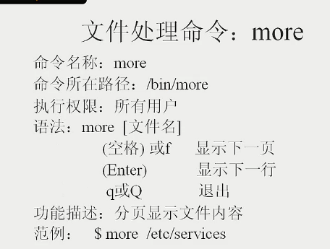

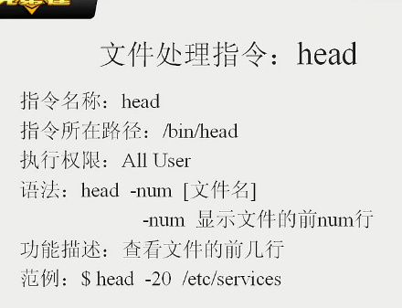

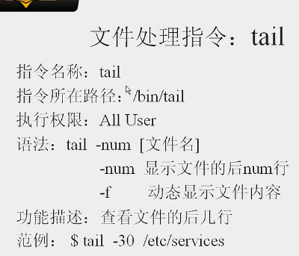

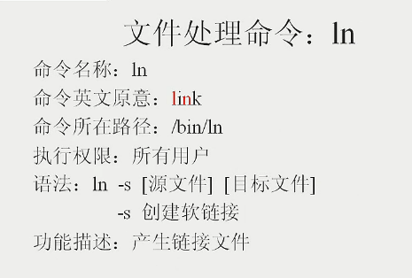



只是一个符号链接，访问的还是源文件，权限取决于源文件的权限类型

时间是软连接创建的时间

类似于Windows的快捷方式



硬链接，类似cp，但是同步更新

源文件删除之后，软链接也找不到，但是硬链接还是可以访问的



内核只能识别数字，i节点 i-node 每个文件必须有个i节点

硬链接和源文件有相同的i节点，所以才可以同步更新

硬链接不可以跨文件系统，不可以跨分区

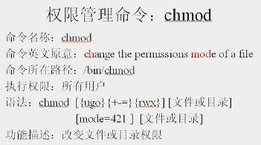

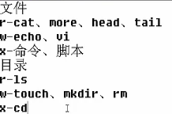

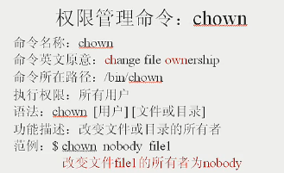

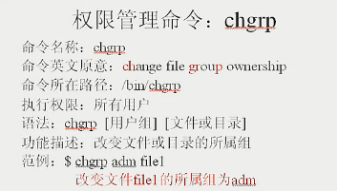

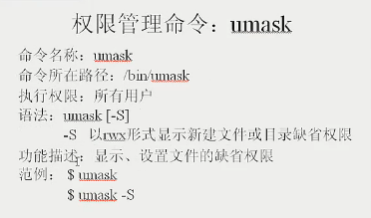

修改创建文件的默认权限

而且是补码

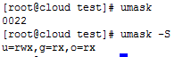

第一个0是特殊权限位

022 用户权限位，权限掩码值

Linux权限创建规则：缺省创建的文件不能授予可执行X权限

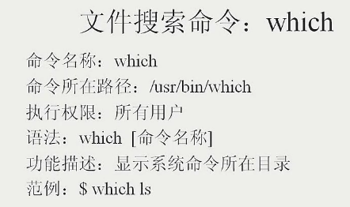

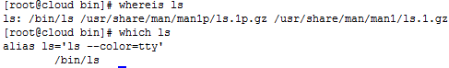

Which is 显示文件的别名

Whereis 显示帮助文档

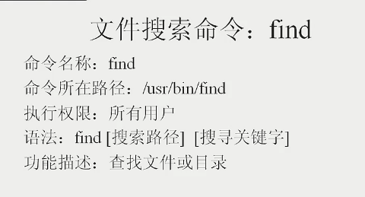

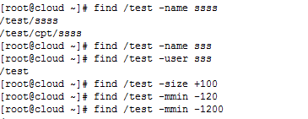

\*任意字符 ?单个字符

-size 文件大小 按照block 512字节=0.5kb

+大于 -小于 什么都不写就是等于

天 ctime atime mtime

分钟 cmin atime mmin

C change文件的属性 a access m modify文件的内容

-时间之内 +超过时间

-a逻辑与 -o逻辑或





Find命令后面 -exec 命令 { } find查找的结果\转义符;

-ok询问确认

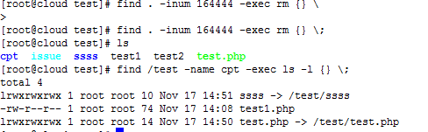

可以通过i节点来查找文件或者对文件进行操作

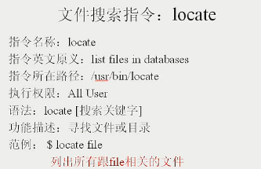

一半在unix里面是米有这个命令的

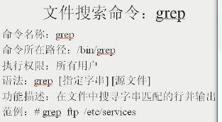

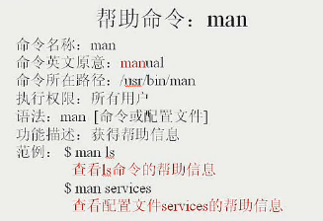

优先查看命令的帮助，想看配置文件的帮助可以用1-9， man 5 passwd

还有一个info也是帮助命令

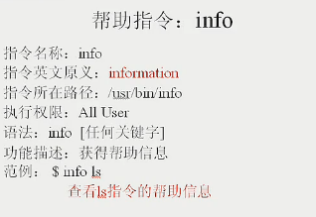

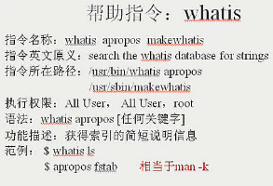

Help查看shell内置命令的帮助